ESTADO DO RIO GRANDE NORTE
CÂMARA MUNICIPAL DO NATAL
Palácio Padre Miguelino
Gabinete do Vereador Chagas Catarino

EMENDA MODIFICATIVA AO PROJETO DE LEI 477/2022 – LEI ORÇAMENTÁRIA ANUAL - LOA 2023

Art. 1º – Aloca recursos para:

ORGÃO RESPONSÁVEL | FUNCARTE
AÇÃO | DESENVOLVIMENTO HUMANO
OBJETIVO | viabilizar e executar A MARCHA PARA JESUS 2023
Valor | R$30.000 (Trinta mil reais)

Art. 2º – A alocação de recursos de que trata o art. 1º será advinda das seguintes anulações de despesas:

ORGÃO RESPONSÁVEL | FUNCARTE
AÇÃO | DESENVOLVIMENTO HUMANO E CULTURAL
Valor | R$30.000 (Trinta mil reais)

Sala das Sessões, 18 de novembro de 2022.
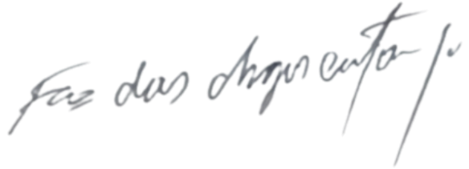
Francisco das Chagas Catarino
Vereador PSDB

